
第9届亚洲物理奥林匹克理论竞赛
试题
(2008年4月22日 )
---------------------------------------------------------------------
理论考试第1题

茶道和气泡物理学

茶道是亚洲的一种传统仪式。泡茶的重要步骤之一是烧开水。烧开水时水中会出现气泡。虽然在日常生活中气泡是常见的，同时在物理学、化学、医学和技术中气泡也起到重要作用，但是，气泡的行为常常是令人惊奇和出乎意料的。在很多情况下气泡的行为仍然没有被理解。

在室温下，纯水中溶解的气体达到饱和。随着温度的增加，水中所能溶解的空气量将会下降，部分空气会从水中释放出来，在水壶底和壁形成压强为P_{ab}的空气泡。纯水有足够大的可浸润性，可以使空气泡以球缺的形式存在。圆球的半径为，其未被浸润的底部的半径为r_{ab}，且满足。 进一步加热，空气泡将变大。当空气泡大到一定程度时就会脱离壶底（见图3），并向上浮起到水面而破掉。当壶底的水温达到临界值时，水的饱和蒸汽压会超过外部压强，蒸汽泡就出现了。这时产生的蒸汽量将增加数十倍，使蒸汽泡变大并脱离壶底。可以认为蒸汽泡只包含水蒸汽。如果水被充分加热，上升的蒸汽泡继续变大，并到达表面而破掉。如果在较上层的水没有被充分加热，将会存在一个大的竖直方向的温度梯度。在这种情况下，蒸汽泡达到相对冷的水层时将在水中塌缩而消失（图4）。这会引起诱导除气——强烈的振荡以及大量的溶解于水中的空气被通过微空气泡的形式放出，并产生超声振动。

在水被烧开的过程中，气泡演化的主要阶段为：
－空气泡在壶底和壶壁产生和增大，然后转变为蒸汽泡；
－蒸汽泡脱离并上升，然后消失在水中或水面；
－微空气泡在水中出现，然后上升到水面。

上述理论描述与近代实验符合得很好。在Ural 州立大学就加热水所作的有趣的噪声分析实验中，用宽带高灵敏传声器探测到电茶壶有3个主要的噪声来源：
- 沸腾之前空气泡脱离壶底（产生 ~ 100 Hz的振动）；
- 蒸汽泡在水中塌缩（产生 ~ 1 kHz的振动）；
- 微空气泡在水中产生（产生~35kHz 到 60kHz的振动）。
提示:
- 我们知道水中较小的气泡会沿着直线上升，此时水相对气泡的流动为层流——水缓慢地分层流动（见图1）。在层流状态下，在粘滞系数为的水中以相对速度缓慢运动的半径为的球体所受到的粘滞阻力由斯托克斯公式给出

在较大的气泡上升到水面的过程中则会出现另一种情况。气泡会扰动其周围的水，使气泡后面出现空洞。此时水相对气泡的流动为湍流（见图1）。在湍流状态下，上升气泡的一部分能量会转化为耗散功而损失掉。

2）如果包围气泡的液体表面具有凸起（凹陷）的形状，则气泡中会出现由液体表面张力造成的附加压强。此附加压强的值由下式给出
其中 为表面张力系数 （单位：牛顿/米），其意义是单位长度上的表面张力，R 为表面的曲率半径。

3）在处理特征延时“t”的短暂过程时，延时“t”的倒数可被视为此过程的特征频率，即。请采用这样的处理方法来计算噪声频率。

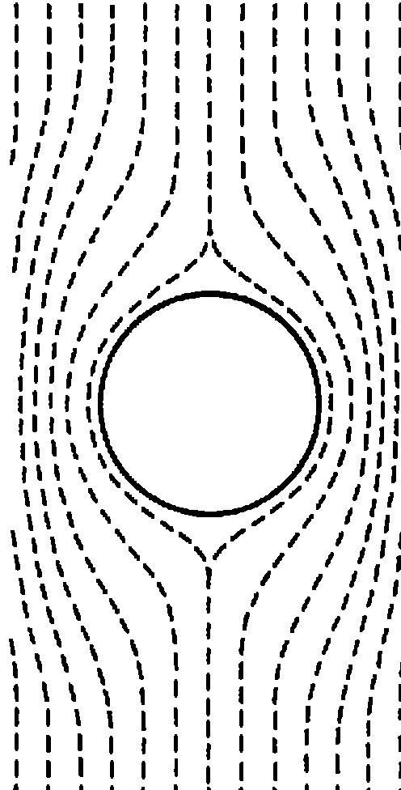
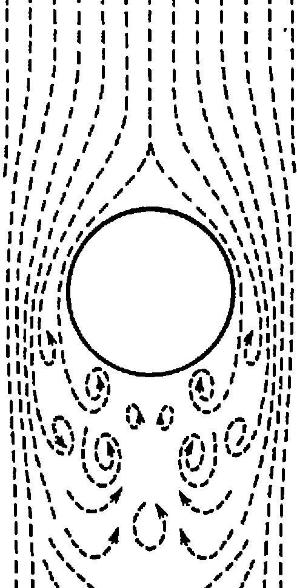

图1. 气泡在水中上升过程中，其周围的水的层流和湍流

有用的数据：
大气压强 ,
水的密度 ,
T=293K时蒸汽密度；T=373K时蒸汽密度
T=293K时蒸汽压; T=373K时
重力加速度 ,
空气的摩尔质量 ，
气体的普适常量 ，
水的表面张力系数 ,
水的粘滞系数，
水壶中的水的高度 H=10cm 。
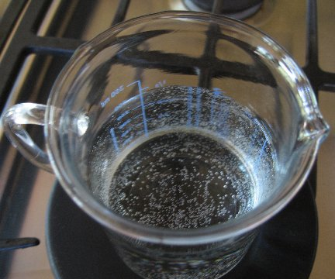


图. 2. 茶壶中的气泡

图. 3. 气泡脱离的过程
图. 4. 蒸汽泡塌缩

问题（共10分）：
考虑通常大气压下，水在平底的圆柱形的玻璃茶壶内的煮沸过程。壶底被均匀加热而且存在垂直方向的温度梯度，考察气泡的产生和演化（图2）。

问题1. H是茶壶的水面高度，写出空气泡在高度为h<H时压强条件。要用到不等式 [用表示]。(1.0分)

问题2. 写出空气泡脱离茶壶底的条件。注意考虑关系式。[用表示]。(1.5分)

问题3. 考虑壶底一个半径为R_{b}的空气泡。当水被加热时，气泡中会充满水的饱和蒸汽并半径变大。写出在给定的温度T下，其内的空气质量和饱和质量之比。计算上述比例在室温T=20ºC ()和沸点T=100ºC ()时的值 [用表示]。(1.5分)

问题4. 用噪声分析实验数据和牛顿第二定律估计空气泡脱离壶底并上升距离时的半径。假设空气泡附加的质量（考虑气泡周围一圈的水层）是同体积水的质量的一半。(1.0分)

问题5. 当空气泡和壶底间的连接“颈”很窄时（图3），写出空气泡刚好离开壶底时，其底的半径。[用表示]。并用问题4求出的半径计算本问题中的底面半径。(1.5分)

问题6. 用噪声分析实验的数据估计蒸汽泡的塌缩半径（图4），假设在此过程中径向压强大约为3kPa。(1.2分)

问题7. 用上述蒸汽泡的结果计算在诱导除气过程中产生的微空气泡的半径。(0.5分)

问题8. 用层流时的斯托克斯定理写出典型的空气泡的上升速度。[用表示]。当H=10cm时，估计需要的上升时间。(0.6分)

问题9. 估计在湍流情况下蒸汽泡上升的平均速度。[用表示]。当H=10cm时，估计需要的上升时间。(1.2分)

北京大学物理学院 王若鹏 荀坤 陈晓林 译

